Verplaatsen grens bebouwde kom (Lochterweg) De Mortel 2024-12-05
Kenmerk: 69387-2024
Betreft: Verplaatsen grens bebouwde kom De Mortel
De gemeenteraad van Gemert-Bakel deelt mee dat het in haar vergadering van 21 november 2024 heeft besloten om, ingevolge artikel 20a Wegenverkeerswet 1994, per 1 januari 2025, de bebouwde komgrens aan de Lochterweg in De Mortel te verleggen.
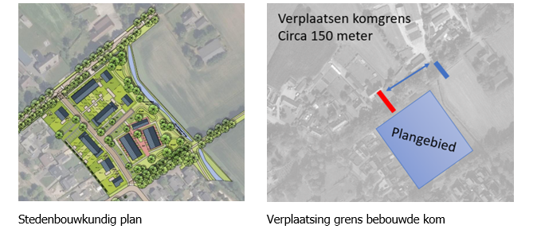
Aanleiding
In het plan Lochterweg worden 42 woningen gebouwd. Hiervoor is een stedenbouwkundig plan gemaakt dat ontsluit aan de Lochterweg.
Bij deze ontwikkeling worden nieuwe woningen aan de rand van het dorp gebouwd. Hierdoor zullen er meer voetgangers, fietsers en auto's in het gebied zijn. De grens tussen het landelijke en stedelijke gebied verschuift naar het oosten. Voor het verplaatsen van de komgrens is goedkeuring van de gemeenteraad nodig volgens de Wegenverkeerswet 1994.
Binnen de bebouwde kom geldt op de Lochterweg geldt een maximumsnelheid van 30 km per uur, terwijl buiten de bebouwde kom een maximumsnelheid van 60 km per uur geldt. Een duidelijke afbakening van de komgrens en eenduidige inrichting van de weg met een maximumsnelheid van 30 km per uur zorgt voor een verbeterde verkeersveiligheid op de Lochterweg. De nieuwe komgrens zorgt ervoor dat zowel het plan als de route daar naartoe binnen de bebouwde kom komen te liggen. Hierdoor wordt het mogelijk om een passend, laag, snelheidsregiem in te stellen binnen het plan zowel als aan de Lochterweg die dit ontsluit.
Wettelijke eisen
Voor het vaststellen van de grens van de bebouwde kom dient volgens artikel 20a Wegenverkeerswet 1994 een besluit te worden genomen door de gemeenteraad. Volgens artikel 23 van het Besluit Administratieve Bepalingen inzake het Wegverkeer (BABW) dient het openbaar lichaam dat het beheer heeft over de weg of, indien geen openbaar lichaam het beheer heeft over weg, de eigenaar
van de weg te worden gehoord. De genoemde wegen zijn in eigendom van en in beheer bij de gemeente Gemert-Bakel. Tevens dient bij het vaststellen of verplaatsen van de bebouwde kom overeenkomstig artikel 24 van het BABW, overleg te worden gevoerd met de korpschef van de politie. Dit gebeurt ook i.k.v. het verkeersbesluit voor het instellen van het 30 km-uur regiem.
Bezwaar
Op grond van de Algemene wet bestuursrecht kunnen belanghebbenden tegen dit besluit een bezwaarschrift indienen. De termijn voor het indienen van een bezwaarschrift bedraagt zes weken. Deze termijn vangt aan op de dag na de dag waarop dit besluit is gepubliceerd.
- Het bezwaarschrift moet ondertekend zijn en dient in ieder geval te bevatten:
- de naam en het adres van de indiener;
- de dagtekening;
- een aanduiding/omschrijving van het besluit waartegen bezwaar wordt gemaakt;
- de gronden van het bezwaar.
Het bezwaarschrift moet gericht worden aan het college van burgemeester en wethouders van Gemert-Bakel. Het indienen van een bezwaarschrift schorst niet de werking van het besluit waartegen het gericht is. Op grond van artikel 8:81 van de Algemene wet bestuursrecht kan aan de voorzieningenrechter van de Rechtbank Noord-Holland verzocht worden een voorlopige voorziening te treffen, indien "onverwijlde spoed, gelet op de betrokken belangen, dat vereist". Het vragen van een voorlopige voorziening aan de voorzieningenrechter van de rechtbank is mogelijk indien ook een bezwaarschrift wordt ingediend.

Namens burgemeester en wethouders van de gemeente Gemert-Bakel
De heer C. Smulders
Sr. beleidsmedewerker Verkeer en Vervoer
Team REO
Datum 15 januari 2025

